MODUL AJAR KURIKULUM MERDEKA 2022 (PROTOTIPE)
BAHASA INGGRIS SD KELAS 4

INFORMASI UMUM
A. IDENTITAS MODUL
Penyusun  Instansi  Tahun Penyusunan  Jenjang Sekolah  Mata Pelajaran  Fase / Kelas  Semester  Unit / Tema  Alokasi Waktu | :  :  :  :  :  :  :  :  : | .....................................  SD ...............................  Tahun 2022  SD  Bahasa Inggris  B / 4  I (Ganjil)  6. The Stove is in The Kitchen  6 Minggu (2 X 35 Menit)
B. KOMPETENSI AWAL
- Anak mampu mengidentifikasi benda-benda di setiap ruangan.
- Anak mampu mendeskripsikan kalimat di setiap ruangan.
C. PROFIL PELAJAR PANCASILA
- Mandiri
- Kreatif
D. SARANA DAN PRASARANA
- Sumber Belajar : (Kementerian Pendidikan, Kebudayaan, Riset, Dan Teknologi Republik Indonesia, 2021 My Next Words Grade 4 Student’s Book For Elementary School, Penulis : EYLC Team dan Internet), Lembar kerja peserta didik
- Peralatan Pembelajaran : Laptop, Alat Bantu Audio (Speaker), Proyektor, Papan Tulis, Dan Alat Tulis, Seperti Spidol Atau Kapur Tulis.
E. TARGET PESERTA DIDIK
- Peserta didik reguler/tipikal: umum, tidak ada kesulitan dalam mencerna dan memahami materi ajar.
- Peserta didik dengan pencapaian tinggi: mencerna dan memahami dengan cepat, mampu mencapai keterampilan berfikir aras tinggi (HOTS), dan memiliki keterampilan memimpin
F. JUMLAH PESERTA DIDIK
- Minimum 15 Peserta didik, Maksimum 25 Peserta didik
G. MODEL PEMBELAJARAN
- Pembelajaran Tatap Muka
KOMPNEN INTI
A. TUJUAN KEGIATAN PEMBELAJARAN
- Capaian Pembelajaran :
Membaca-Memirsa
Peserta didik mampu memahami kata-kata yang sering digunakan sehari-hari dengan bantuan gambar/ilustrasi.
Peserta didik mampu membaca dan memberikan respon terhadap teks pendek sederhana dan familiar dalam bentuk tulisan atau digital, termasuk teks visual, multimodal atau interaktif.

Menulis- Mempresentasikan
Peserta didik mampu mengomunikasikan ide dan pengalamannya melalui gambar dan salinan tulisan.
Dengan bantuan guru,w peserta didik mampu menghasilkan teks deskripsi dan prosedur sederhana menggunakan kata/frasa sederhana dan gambar.
Peserta didik mampu menulis kosakata sederhana yang berkaitan dengan lingkungan kelas dan rumah dalam Bahasa Inggris menggunakan ejaan yang diciptakan sendiri oleh anak.

- Tujuan Pembelajaran:
- Peserta didik mampu mengenal benda-benda di dapur dan di kamar mandi
- Peserta didik mampu merespon pertanyaan tentang pertanyaan tentang aktifitas di ruangan.

B. PEMAHAMAN BERMAKNA
Where does Kimi eat?
Plate, spoon, fork, glass, bowl, pan, stove, frying pan, water, bathtub, soap, tooth paste, tooth brush, shampoo, towel, dipper, do, don’t
C. PERTANYAAN PEMANTIK
- Kimi makan dimana?
D. KEGIATAN PEMBELAJARAN
Kegiatan Pendahuluan
1. Siswa dan guru saling menyapa dalam bahasa Inggris, lalu secara tertib mempersiapkan diri untuk mengikuti pembelajaran.
2. Siswa yang mendapat giliran memimpin doa untuk memulai proses pembelajaran.
3. Siswa menjawab pertanyaan dari guru seputar perasaan mereka dan kondisi kesehatan mereka di hari itu sambil guru melakukan presensi.

Kegiatan Inti
Look and Say
1. Peserta didik diminta mengamati gambar pada halaman 54 - 55.
2. Peserta didik diajak untuk menirukan pengucapan semua kata di halaman 54 - 55 (cup, glass, spoon, fork, plate, pan, frying pan, stove, water, buthup, dipper, soap, shampoo, tooth paste, tooth brush, towel)
Contoh kalimat guru:
Teacher: “Hi Children, we are going to say names of things in the kitchen and bath room. What are they? Now, repeat after me, cup, glass, …)” dan seterusnya.

Look and Write
1. Peserta didik diajak mengamati gambar di halaman 56 dan 57. Selanjutnya,
guru meminta peserta didik menuliskan nama-nama bendanya.
Contoh kalimat guru untuk peserta didik:
Teacher: “Look at the picture and answer my question!”
“What are in the the kitchen?”
Students: “There are plate, spoon, fork, cup, glass, ...” dan seterusnya.
Teacher: “Good. “What are in the the bathroom?”
Students: ”There are buthup, water, dipper, ...” dan seterusnya.
Teacher: “Good job. Now write the name through the picture!”

Let’s Search
1. Peserta didik diminta untuk mengamati huruf-huruf acak di halaman 58.
Contoh kalimat guru: “let’s find the words: things in the bath room, and give circle”
2. Guru memberikan contoh bagaimana menemukan nama sebuah benda pada huruf acak di halaman 58.

Find the things in the kitchen
1. Peserta didik diminta untuk mengamati gambar halaman 59.
Contoh kalimat guru : “see the picture things in the kitchen”
2. Guru memberikan contoh bagaimana mengisi nama-nama benda di dapur sesuai gambar di halaman 59.
Contoh kalimat guru : “let’s we write words things in the kitchen”
3. Peserta didik diminta mengisi teka-teki tentang nama-nama benda sesuai gambar.

Look and Say
1. Peserta didik diminta mengamati gambar pada halaman 60.
2. Guru memberi tahu bahwa akan belajar tentang kegiatan yang dilakukan dan tidak dilakukan di sebuah tempat. Peserta didik diminta melihat gambar dan menirukan pengucapan kalimat di halaman 60.
Contoh kalimat guru untuk peserta didik:
Teacher: “Hi Children, we are going learn about something that we do and we donot do in a place. Now, repeat after me”
Made and Joshua study in the bedroom.
They do not study in the living room. dan seterusnya.

Game
1. Guru menjelaskan bahwa mereka akan melakukan dialog dengan temannya dengan menggunakan kartu sebagai media.
2. Guru membuat beberapa kelompok yang beranggotakan 4-5 peserta didik.
3. Semua peserta didik mendapatkan kartu bergambar uatu yang ada di dapur dan di kamar mandi. Setiap anak secara bergantian bertanya kepa da teman kelompoknya tentang kegiatan yang dilakukan di dapur, kamar mandi, kamar tidur dan ruang tamu.
Contoh kegiatan:
Student A : (Sambil menunjukkan kartunya) “Where does Kimi eat?”
Student B : (Melihat kartu dari temannya) “ He eat in the kitchen
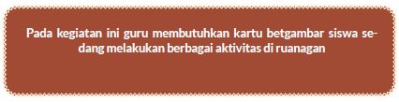
Look and Write
1. Peserta didik diminta untuk mengamati gambar dan tulisan di halaman 62. Guru menjelaskan bahwa saat ini peserta didik akan diajak untuk melanjutkan menulis cerita berdasarkan gambar.
Contoh kalimat guru:
Ok class, today we are going to make a story through the picture. There are some sentences and complete the story. Now, look at the picture and the sentences!
2. Guru menjelaskan kalimat dalam cerita menggunakan gambar atau gesture. Hingga sampai pada cerita yang harus dilanjutkan peserta didik dituntun melengkapi kalimat rumpang berdasarkan gambar dan menuliskannya.
Contoh kalimat guru:
Now look at the picture and complete the story! Where do we take a bath?
Ye, We take a bath in the bath room. dan seterusnya.
Now, please write your answer on the line.

Read and Answer
1. Peserta didik diajak untuk mengidentifikasi pernyataan di halaman 62.
2. Guru melakukan tanya jawab tentang apa yang dilakukan dan tidak dilakukan dilakukan di sebuah tempat.
Teacher: Ok children, let’s try to identify something that we do on the right place! Are we study in the bath room?
Students: “No”
Teacher: “Yes, that’s right. We donot study in the baht room. dst
3. Setelah guru meminta peserta didik untuk mengidentifikasi kalimat yang ada di halaman 63 menjawabnya dengan menggunakan don’t dan doesn’t.

Let’s Write
1. Guru menjelaskan bahwa saat ini peserta didik akan diajak untuk melanjutkan menulis cerita berdasarkan gambar.
Contoh kalimat guru:
Ok class, open your book page sixty four, today we are going to make a
story through the picture. There are some sentences and complete the story.
Now, look at the picture and the sentences!
2. Peserta didik diminta untuk mengamati gambar dan tulisan di halaman 64.
3. Guru menjelaskan kalimat dengan menunjuk benda-benda serta suasana yang ada di gambar.
4. Pada pertemuan sebelumnya, peserta didik diberi tugas menggambar atau membawa gambar kamar tidurnya di rumah masing Kalimat guru:
’Ok students, can you draw your own room at home? And then you can write about your lovely room”

Kegiatan Penutup
Let’s Write
1. Pada tahap ini peserta didik diajak untuk menyebutkan kembali semua nama-nama benda yang ada di dapur dan kamar mandi yang telah dipelajari sebelumnya dengan benar.
Contoh kalimat guru: “let’s say together”
2. Siswa yang mendapat giliran memimpin doa untuk menutup proses pembelajaran.
3. Siswa mengucapkan salam dan terima kasih, kemudian bersama dengan guru saling mengucapkan selamat berpisah.
E. REFLEKSI
Refleksi Guru
1. Bagaimanakah reaksi peserta didik dalam mengikuti pembelajaran pada unit ini?
2. Apakah yang menjadi kendala dalam pembelajaran pada unit ini?
3. Bagaiamana pencapaian Keberhasilan dalam pembelajaran unit ini?
4. Apa poin penting yang menjadi catatan dalam menyelesaikan permasalahan pembelajaran pada unit ini?
5. Satu kata atau kalimat yang menggambarkan pencapaian pembelajaran pada unit ini?

Refleksi Peserta Didik:
1. Menyebutkan hal- hal yang ingin mereka lakukan setelah mempelajari unit ini
2. Menyebutkan bagian – bagian kegiatan yang mereka sukai pada unit ini
F. ASESMEN / PENILAIAN
a. Reading meliputi:
1.Accuracy
2.Pronation
3.Intonation

b. Writing meliputi:
1.Accuracy (Grammr )
2.Ketuntasan ( kelancaran)
3Tulisan (rapi tidaknya tulisan)
G. KEGIATAN PENGAYAAN DAN REMEDIAL
Pengayaan
Peserta didik dituliskan beberapa kalimat yang berhubungan dengan keterangan di dapur

Remedial
Peserta didik mengucapkan kata dan atau kalimat berkenaan dengan di dapur
Peserta didik menuliskan kata dan atau kalimat berkenaan dengan di dapur.
LAMPIRAN
A. LEMBAR KERJA PESERTA DIDIK
LEMBAR KERJA PESERTA DIDIK (LKPD)

Nama : .............................................................................
Kelas : .............................................................................
Petunjuk!
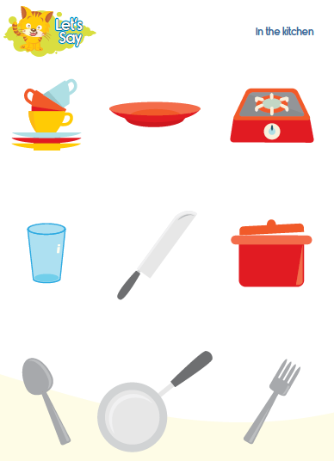
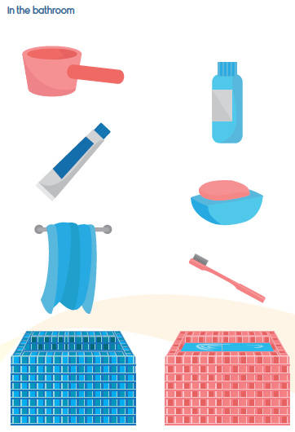

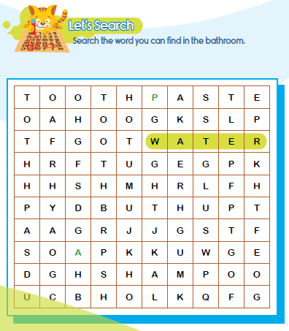
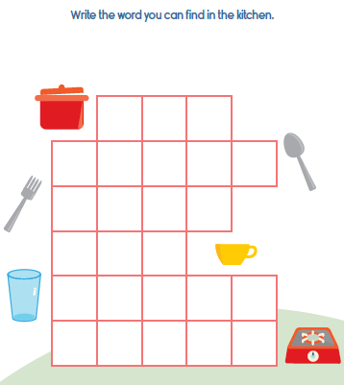

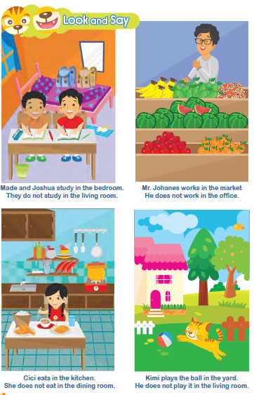
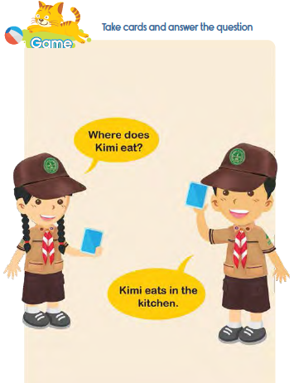
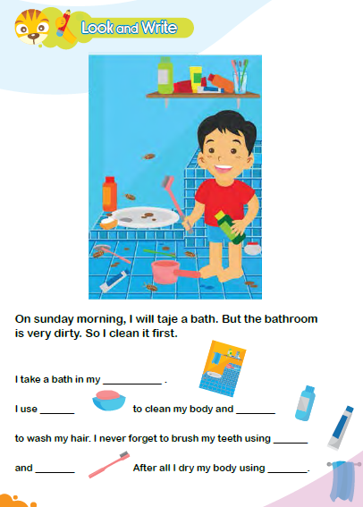
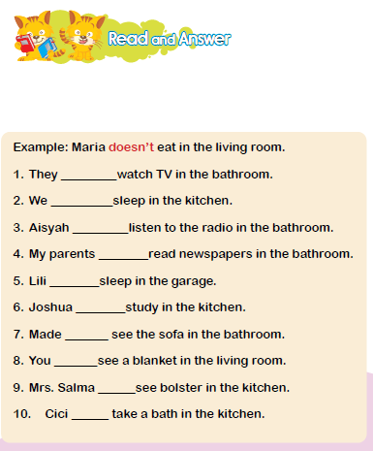

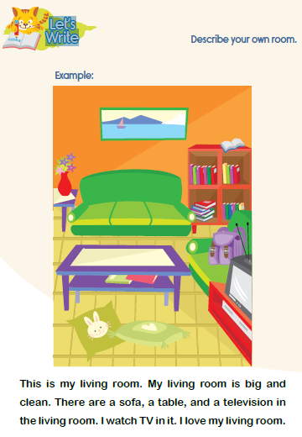
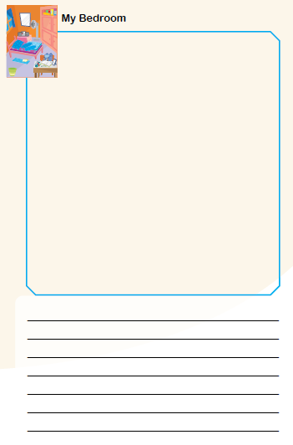

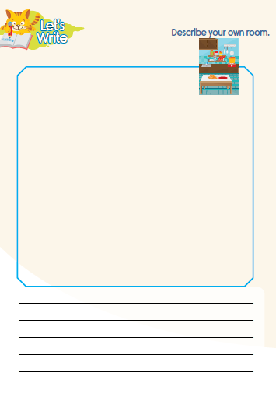
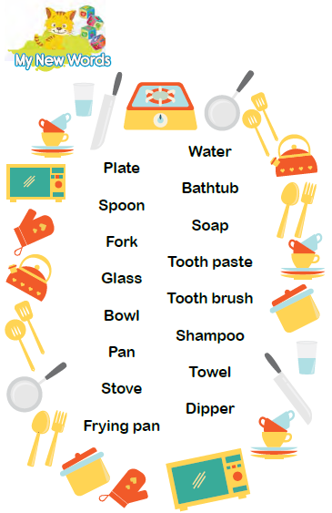

Nilai |  | Paraf Orang Tua

B. BAHAN BACAAN GURU & PESERTA DIDIK
- Kementerian Pendidikan, Kebudayaan, Riset, Dan Teknologi Republik Indonesia, 2021, Teacher Book - My Next Words Grade 4, Penulis : EYLC Team, Penyadur : Lili Nailufary, Lilin Rahmawati, ISBN : 978-602-244-510-4 (jil.4)
- Kementerian Pendidikan, Kebudayaan, Riset, Dan Teknologi Republik Indonesia, 2021, My Next Words Grade 4 Student’s Book For Elementary School, Penulis : EYLC Team, Penyadur : Lili Nailufary, Lilin Rahmawati, ISBN : 978-602-244-513-5 (jilid4)
C. GLOSARIUM
Kimi makan dimana?
Piring, sendok, garpu, gelas, mangkuk, panci, kompor, penggorengan, air, bak mandi, sabun, pasta gigi, sikat gigi, sampo, handuk, gayung, lakukan, jangan
D. DAFTAR PUSTAKA
A, Scott, Wendy and H. Ytreberg, Lisbeth. 2012. Teaching English to Children. Pearson Education Limited. England
Boyd, Brian. 2009. Motivating Learning. British Council. UK
Boyd, Paul and Batstone. 2006. Differentiated Early Literacy for English Language Learners. California State University-Long Beach. Pearson. USA
Doff, Adrian and Jones, Christopher. 2005. Language Links Grammar and Vocabulary for Self-study. Cambridge University Press. UK
Elizabeth, M.E.S, dan Rao, Digumarti Bhaskara, 2007, Method of Teaching English. Discovery Publishing House. New Delhi. India
House, Susan. 1997. An Introduction to Teaching English to Children. Richmond Publishing. London. UK
Hutchison, Susan and Roberts, Rachael. 2008. Premium B1 Level Teacher Book. Pearson Longman. England
Jason, Renshaw. 2007. Boost! Writing 4. Pearson Longman Asia ELT. Hongkong
Kelly, Miles, 2013. Nursery Treasury, Miles Kelly Publishing. UK
K.E. Suyanto, Kasihani. 2014. English for Young Learners. PT. Bumi Aksara. Jakarta
Lewis, Gordon with Bedson, Gunter. 1999. Games for Children. Oxford University Press. UK
Linse, Caroline dan Schottman, Elly. 2016.Cambridge Global English Learner’s Book 3. Cambridge University Press. UK
Linse, Caroline dan Schottman, Elly. 2016.Cambridge Global English Activity Book 3. Cambridge University Press. UK
Stevenson, Angus. 2010, Oxford Dictionary, Oxford University Press. New York
Taylor, Anne and Kilpatrick, Linda. 2006. Listening Starter 1. Compass Publishing. USA
Taylor, Anne and Kilpatrick, Linda. 2006. Listening Starter 2. Compass Publishing. USA

